News Presse : Sennheiser et Public Possession s'associent autour d'une édition exclusive du HD 25 à l'occasion de la Fête de la Musique

Paris, le jeudi 4 juin 2026 — Sennheiser annonce un partenariat avec Public Possession, label indépendant et marque culturelle basée à Munich, reconnue pour son influence à la croisée de la musique, de la mode et de la culture club contemporaine. –
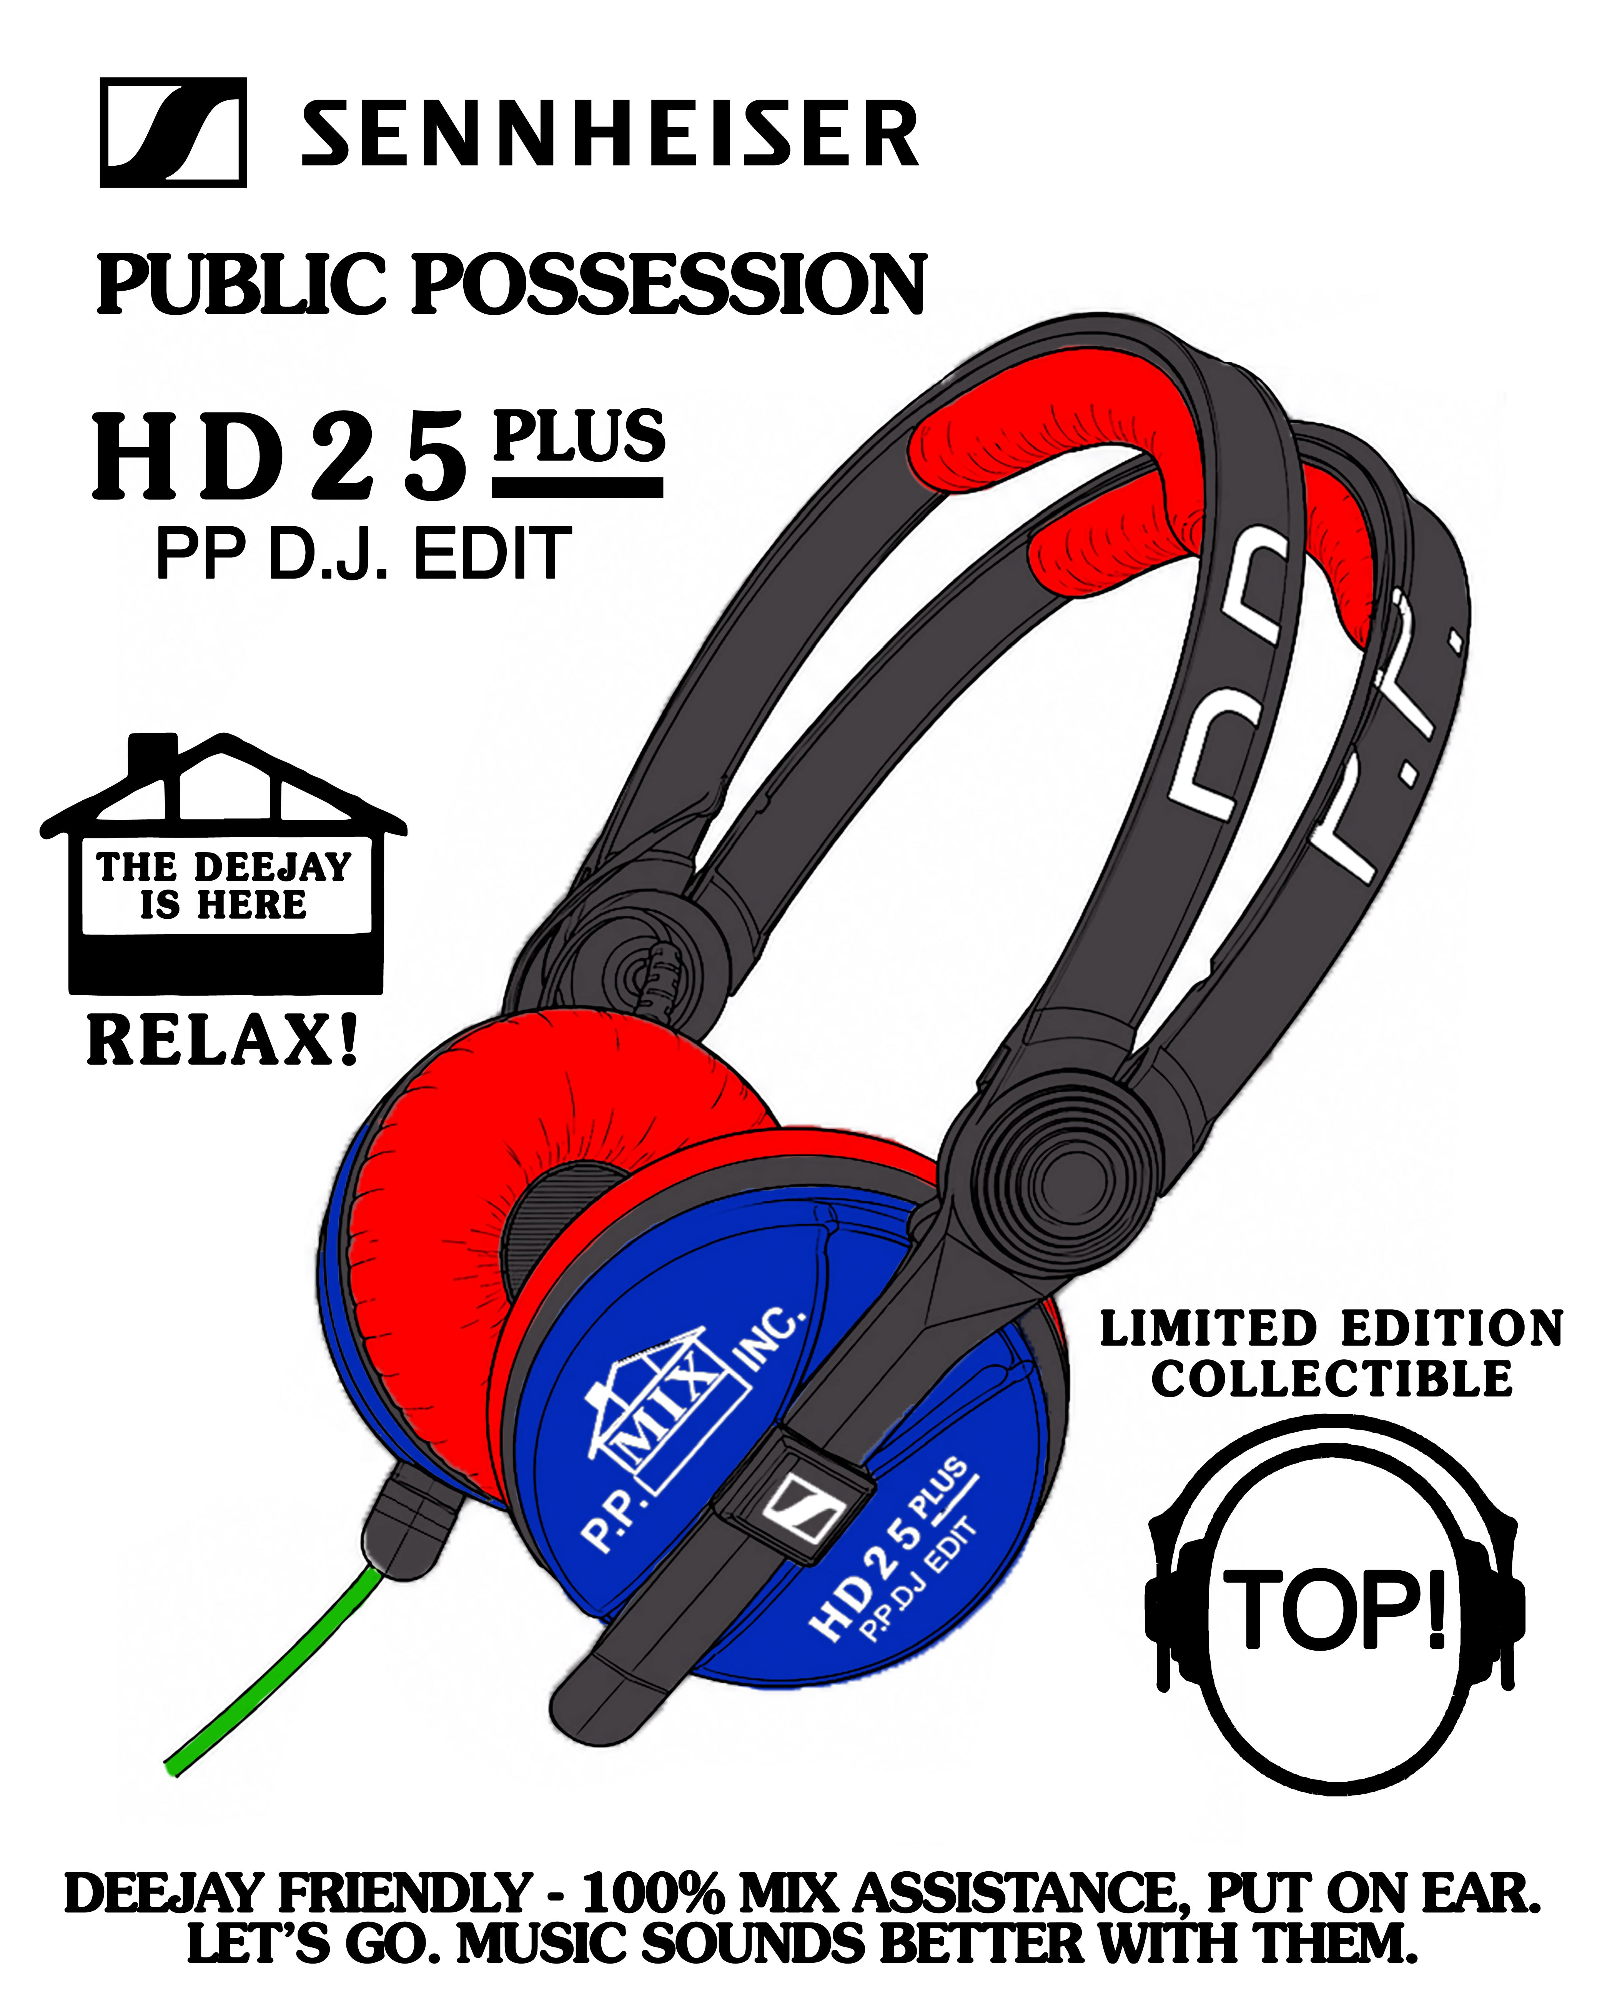

Cette collaboration donne naissance au Sennheiser x Public Possession HD 25 « P.P. D.J. Edit », une réinterprétation exclusive du casque iconique HD 25, produite à seulement 100 exemplaires. Cette édition limitée ne sera pas commercialisée et sera exclusivement destinée aux artistes, partenaires et membres de la communauté Public Possession.

Crédit Photo : Public Possession
Référence incontournable depuis plusieurs décennies, le HD 25 a acquis un statut culte auprès des DJ, diffuseurs et professionnels de l’audio grâce à sa robustesse, son design emblématique et sa qualité sonore reconnue. Doté d’une excellente isolation, d’une forte gestion des niveaux de pression acoustique (SPL) et d’une capsule rotative permettant le monitoring mono-auriculaire, il demeure le casque de référence dans les environnements les plus exigeants.

Pour célébrer ce partenariat, Sennheiser et Public Possession investiront Paris les 20 et 21 juin 2026 à l’occasion de la Fête de la Musique.

Le samedi 20 juin, l’Oddity Radio Space accueillera un format radio éphémère ainsi qu’une présentation privée de la collaboration, du casque HD 25 « P.P. D.J. Edit » et du merchandising exclusif développé pour l’occasion.

Le dimanche 21 juin, les deux marques organiseront une block party ouverte au public au cœur de Paris, avec une programmation musicale internationale imaginée par Public Possession, des émissions radio en direct et plusieurs casques HD 25 édition spéciale à gagner durant l’événement.

Cette initiative s’inscrit dans la volonté de Sennheiser de soutenir les communautés créatives qui façonnent les cultures musicales contemporaines et de célébrer l’héritage du HD 25 auprès d’une nouvelle génération d’artistes, de DJs et de passionnés de musique.

Informations pratiques :
20 juin 2026
Présentation de la collaboration & sessions radio
Oddity Radio Space, Paris
Sur invitation

21 juin 2026 | 16h00 – 00h00
Public Possession Block Party
44 Boulevard du Temple, 75011 Paris
Entrée libre

À propos de la marque Sennheiser – Façonner le futur de l’audio depuis plus de 80 ans
Nous vivons et respirons l'audio. Nous sommes animés par la passion de créer des solutions audio qui font la différence. Cette passion nous a menés des plus grandes scènes mondiales aux salons d'écoute les plus intimistes, faisant de Sennheiser le nom de l'audio qui ne se contente pas de sonner bien : il sonne juste. Depuis 1945, notre mission est de façonner le futur de l'audio et d'offrir des expériences sonores exceptionnelles à nos clients.
Tandis que les solutions audio professionnelles — telles que les microphones, les solutions pour la conférence, les technologies de streaming et les systèmes de monitoring — relèvent de l’activité de Sennheiser electronic SE & Co. KG, les produits destinés au grand public, comme les casques, les barres de son et les solutions auditives, sont exploités par Sonova Holding AG sous licence Sennheiser.

www.sennheiser.com
www.sennheiser-hearing.com

Sennheiser  Ann Vermont  Country Manager France  Tel : 01 49 87 44 20  Ann.vermont@sennheiser.com | Marie Antoinette  Julien Vermessen  Tel : 01 55 04 86 42  Julien.v@marie-antoinette.fr

